|  |  |  |  |  |  |
| --- | --- | --- | --- | --- | --- |
| **BTS S .N.** | Sainte Marie - Ecole Catholique LÃ©donienne | **« Systèmes Numériques »** | | 14/03/2019 | |
| **Projet porte de poulailler automatique** | | | |
| **Année**: 2018 / 2019 | **1ière Année** | | **Samuel Litzler** |

Objectif :

Le But de ce TP est de réaliser la programmation d’un afficheur 2x16 caractères relié à un microcontrôleur ATMEGA32 via l’intermédiaire des deux logiciels : ISIS et CodeVision AVR.

Nous allons relier un afficheur 2 x 16 caractères à un microcontrôleur ATMEGA32.

Pour cela nous avons deux logiciels : Code Vision AVR pour la programmation et ISIS pour le microcontrôleur.

Pour cela nous allons faire des compteur et un decompteur.

**1 / Utilisation et mise en œuvre d’un afficheur 2 x 16 caractères**

//***************************************************************************************

// Déclaration des variables globales

//***************************************************************************************

char time[17] = "Bonjour Sam Litz"; // chaîne de caractères stockée dans la RAM

…

//***************************************************************************************

// Fonction principale

// ***************************************************************************************

Void main(void)

{

// Initialisation de l’afficheur LCD

lcd_init(16);

lcd_gotoxy(0,0); // Ecriture sur la premiere ligne

lcd_puts(time);

lcd_gotoxy(0,1); // Ecriture sur la deuxieme ligne

lcd_puts("Bienvenue "); //Chaine de caractères stockée dans la memoire FLASH

lcd_gotoxy(10,1); // Ecriture d’une chaine de caractère sur la deuxième ligne

lcd_puts("a toi.");

}

**2 / Réalisation d’un compteur**

Nous allons donc maintenant réaliser un compteur de 0 à 99 sur l’afficheur 2 x 16 caractères qui s’incrémente toutes les 500ms.

On déclare donc un tableau de 17 charactères ainsi que deux variables « compteur » et « quartet » pour le système de comptage.

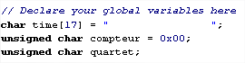

Le code fait en continu donc, pour afficher le compteur de 0 à 99

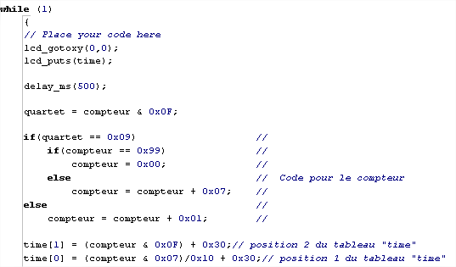

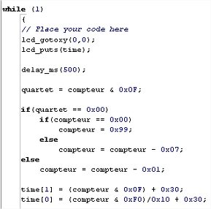Ensuite nous allons réaliser un décompteur de 99 à 0 sur l’afficheur 2 x 16 caractères qui se décrémente toutes les 500ms, seulement le code dans la boucle  « while » change :

Ensuite nous allons réaliser un compteur de 0 à 9999 sur l’afficheur 2 x 16 caractères qui s’incrémente toutes les 200ms.

On déclare des autres variables présentes sur la photo suivante :

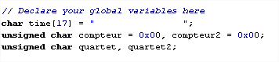

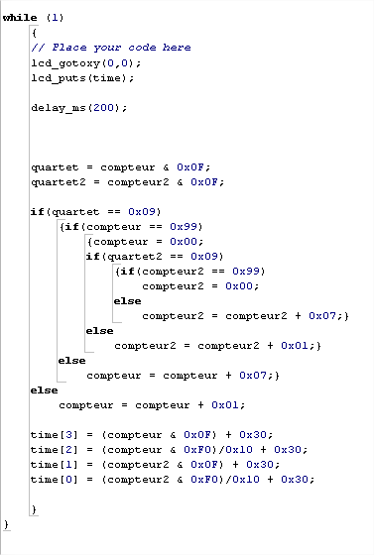

Et enfin nous allons réaliser un compteur de 0 à 99999999 sur l’afficheur 2 x 16 caractères qui s’incrémente toutes les 50ms.

On déclare des autres variables présentes sur la photo suivante :



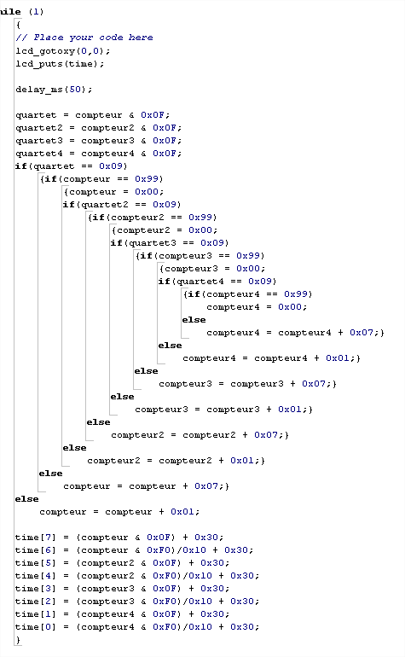

**Conclusion**

Nous avons donc réalisé plusieurs compteurs de **0 à 99**, de **0 à 9999** et de **0 à 99999999** sur **l’afficheur 2 x 16 caractères** qui s’incrémente toutes les **500, 200 et 50 ms.**

Mais aussi un décompteur de **99 à 0** **sur l’afficheur 2 x 16** caractères grâce au logiciel ISIS pour le circuit électronique et Code Vision AVR pour la programmation du microcontrôleur.